附件1：
陇川县乡镇专职消防员招录报名登记表
填表日期：
姓 名 |  | 性 别
身份证号码 |  | 出生日期
民 族 |  | 婚姻状况
籍 贯
政治面貌 |  | 联系方式
学 历 |  | 学 位
毕业院校
学习专业 |  | 毕业时间
是否退役士兵
户籍所在地
经常居住地
通讯地址
报考乡镇
是否服从调剂
本人签名 | 本人保证所填写的信息准确无误，所提交的证件、照片等真实有效，若有虚假，所产生的一切后果由本人承担。  本人签名：  年 月 日
附件2：
乡镇政府专职消防员招录政治考核表

姓 名 |  | 曾用名 |  | 性 别
出生日期 |  | 政治面貌 |  | 民 族
宗教信仰 |  | 户籍类别 |  | 婚姻状况
毕业（就读）  学校 |  |  | 文化程度
公民身份证号 码 |  |  | 职业资格  证书及等级
户 籍  所在地 |  |  |  | 经 常  居住地
通信地址  及邮编 |  |  |  | 本人手机及家庭电话
主要经历
奖惩情况 | 奖惩名称 奖惩时间 奖惩单位 奖惩原因
家庭成员情况 | 称 谓 姓 名 身份证号码 工作单位及职务
主要社会关系成员情况 | 称 谓 姓 名 身份证号码 工作单位及职务
本人承诺以上内容属实，如有隐瞒或不实，本人自愿承担相关责任。

本人签名： 年 月 日

村（居）委会  或学校考核意见 | （单位盖章）  年 月 日
户籍所在地或  常住地公安派出  所政治考核意见 | （单位盖章）  年 月 日

附件3：
消防员招录体能考核标准和成绩评定
一、体能测试标准
体能测试包括1000米跑、立定跳远、单杠引体向上、俯卧撑、100米跑
第一项、1000米跑：
考核方式：分组考核。
考核程序：在跑道或平地上标出起点线，考生从起点线处听到起跑口令后起跑，完成1000米距离到达终点线，记录时间。
考核成绩：考核以完成时间计算成绩。得分超出10分的，每递减5秒增加1分，最高15分。
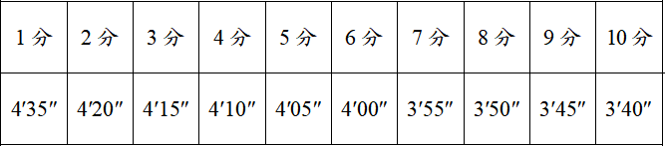
第二项、立定跳远：
1，立定跳远（米）：
考核方式：单个或分组考核。
考核程序：在跑道或平地上标出起跳线，考生站立在起跳线后，脚尖不得踩线，脚尖不得离开地面，两脚原地同时起跳，不得有助跑、垫步或连跳动作，测量起跳线后沿至身体任何着地最近点后沿的垂直距离。两次测试，记录成绩较好的1次。
考核成绩：考核以完成跳出长度计算成绩。得分超出10分的，每递增5厘米增加1分，最高15分。
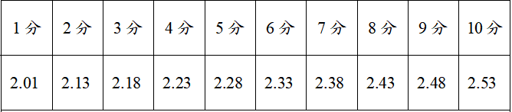第三项、单杠引体向上 俯卧撑
1，单杠引体向上（次/2分钟）：
考核方式：单个或分组考核。
考核程序：按照规定动作要领完成动作。引体时下颌高于杠面、身体不得借助振浪或摆动、悬垂时双肘关节伸直；脚触及地面或立柱，结束考核。
考核成绩：考核以完成次数计算成绩。得分超出10分的，每递增2次增加1分，最高15分。
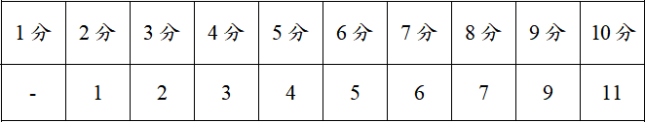
2，俯卧撑（次/2分钟）
考核方式：单个或分组考核。
考核程序：按照规定动作要领完成动作。俯撑时，头、躯干、臀及腿与身体纵轴呈直线，下俯时两肘内合，撑起时两臂伸直。屈臂时肩关节高于肘关节、伸臂时双肘关节未伸直、做动作时身体未保持平直，该次动作不计数；除手脚外身体其他部位触及地面，结束考核。
考核成绩：得分超出10分的，每递增6次增加1分，最高15分。
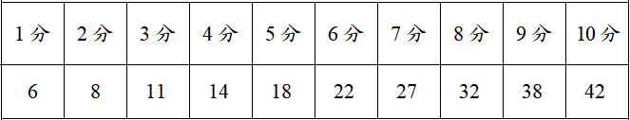
第四项、100米跑（秒）
1，100米跑（秒）
考核方式：分组考核。
考核程序：在100米长直线跑道上标出起点线和终点线，考生从起点线处听到起跑口令后起跑，通过终点线记录时间。
考核成绩：抢跑犯规，重新组织起跑；跑出本道或用其他方式干扰、阻碍他人者不记录成绩。得分超出10分的，每递减0.3秒增加1分，最高15分。
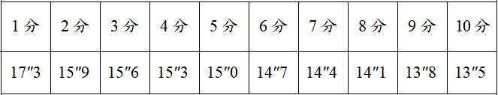
- 岗位适应性测试标准
岗位适应性测试包括负重登六楼、原地攀登六米拉梯、黑暗环境搜寻和拖拽四项考核内容。
第一项、负重登六楼
考核程序：考生佩戴消防头盔及消防安全腰带，手提两盘65毫米口径水带，从一楼楼梯口登至六楼楼梯口。记录时间。
成绩评定：
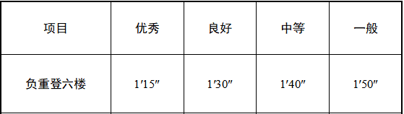
第二项、原地攀登六米拉梯
考核程序：考生穿着全套消防员防护装具，扣好安全绳，从原地逐级攀登架设在训练塔窗口的六米拉梯，并进入二楼平台。记录时间。
成绩评定：
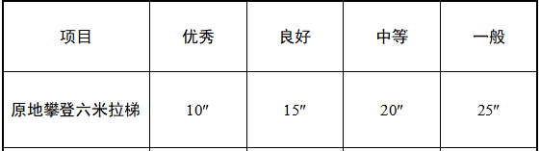
第三项、黑暗环境搜寻
考核程序：考生穿着全套消防员防护装具，从长度为20米的封闭式L型通道一侧进入，以双手双膝匍匐前进的姿势从L型通道另一侧穿出，记录时间。
成绩评定：
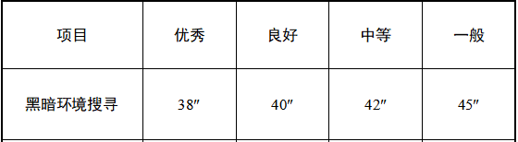

第四项、拖拽
考核程序：考生佩戴消防头盔及消防安全腰带，将60公斤重的假人从起点线拖拽至距离起点线10米处的终点线（假人整体越过终点线），记录时间。
成绩评定：
